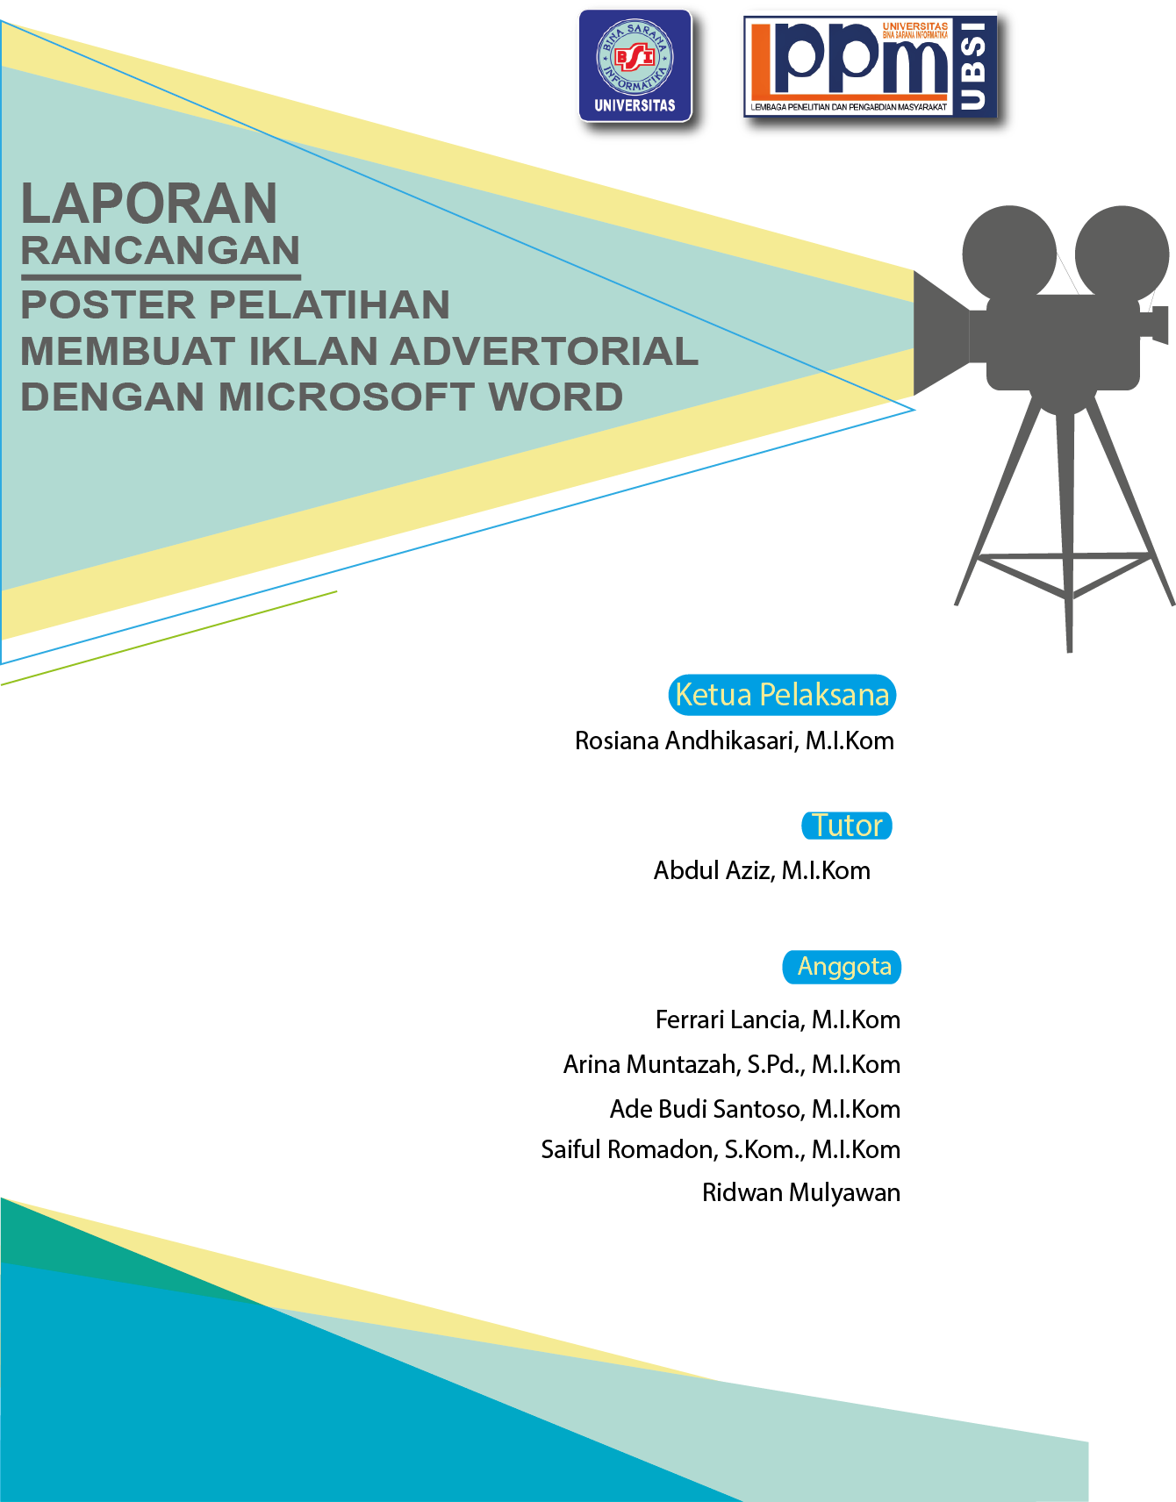

KATA PENGANTAR

Puji dan syukur kami panjatkan kehadirat Tuhan Yang Maha Esa, berkat Rahmat-Nyalah sehingga penyusun dapat menyelesaikan laporan Rancangan pembuatan poster ini.

Laporan Rancangan ini disusun untuk menjelaskan tentang langkah-langkah pembuatan poster yang berjudul “Pelatihan Membuat Iklan Advertorial Dengan Microsoft Word” dengan menggunakan aplikasi Adobe Ilustrator. Poster ini merupakan bagian dari informasi yang dibuat untuk kegiatan Pengabdian Kepada Masyarakat yang dilaksanakan pada Hari Minggu, 29 Maret 2020 pada pukul 09.00 – 13.00 WIB bertempat di Radio Merci FM, Jl. HOS Cokroaminoto No.37, Larangan Utara, Kecamatan Larangan, Kota Tangerang, Banten, dengan peserta yaitu Komunitas Merci FM Fans Club. Semoga dengan ditulisnya laporan ini dapat menjadi penambah pengetahuan dan dapat dijadikan sebagai tutorial pembuatan poster untuk kegiatan lainnya.

Jakarta,

Tim Penyusun

**Langkah - Langkah Pembuatan Poster yang Berjudul “Pelatihan Membuat Iklan Advertorial dengan Microsoft Word” Menggunakan Aplikasi Adobe Ilustrator**

1. Buka software/ program adobe illustrator kemudian buat dokumen baru dengan ukuran sebagai berikut.

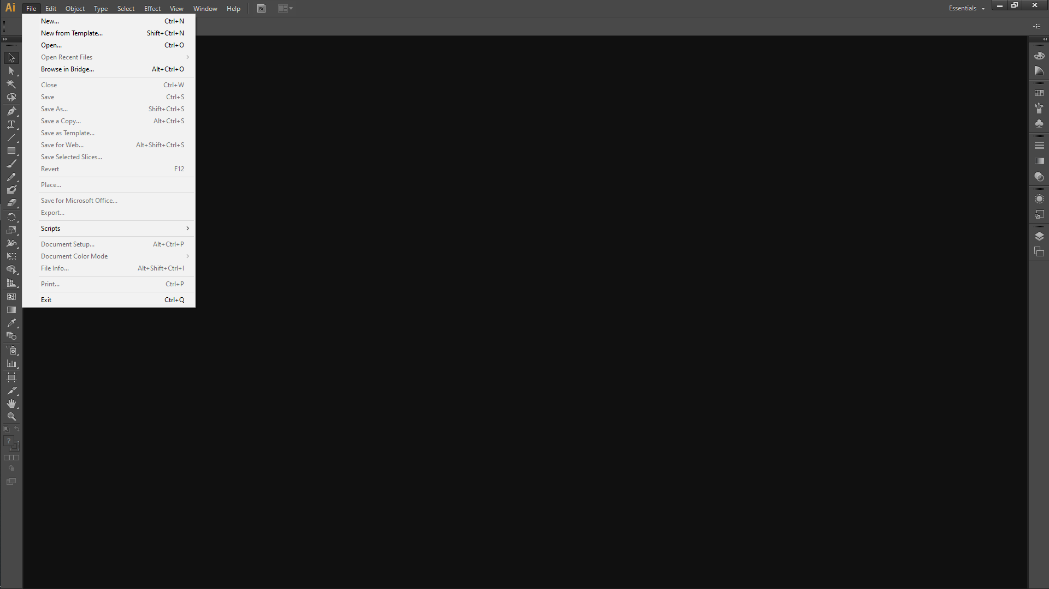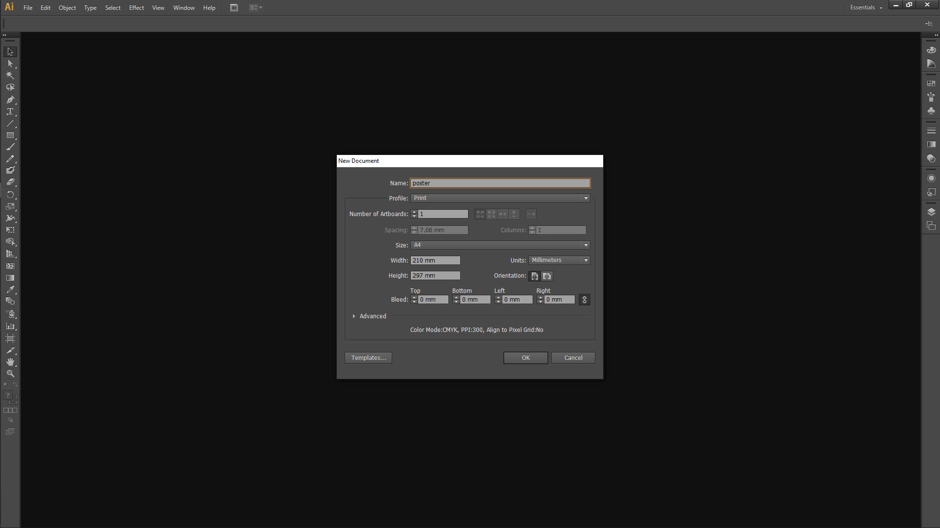

1. Ketikan semua informasi dengan *type tool* dan masukan semua gambar yang diperlukan dengan menu *file* -> *place* kemudian pilih gambar yang diinginkan (atau dengan cara *drag and drop*).

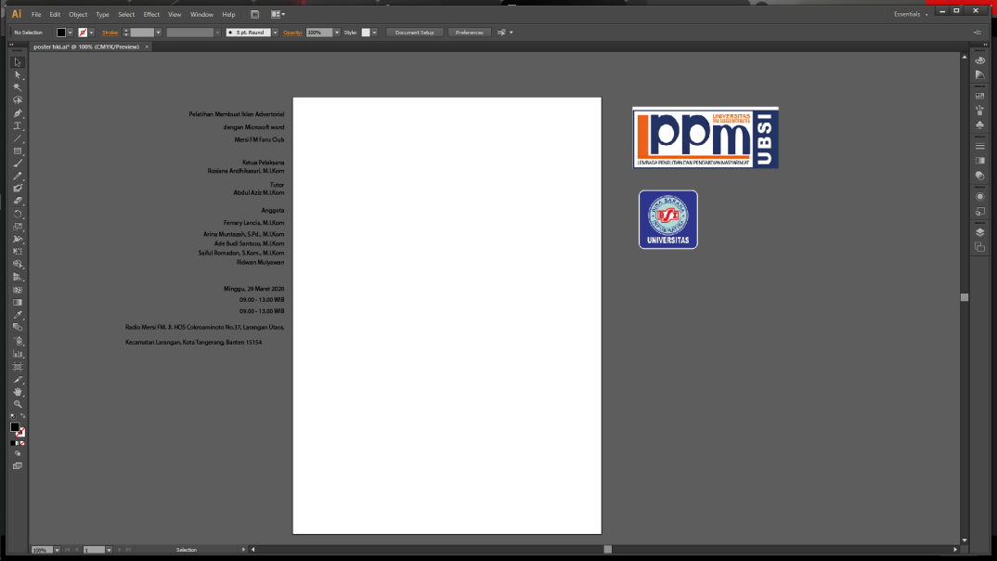

1. Masukan gambar materi presentasi sebagai *background* dan ditutup rectangle berwarna biru (#009EE3) dengan *blending mode multiply*.

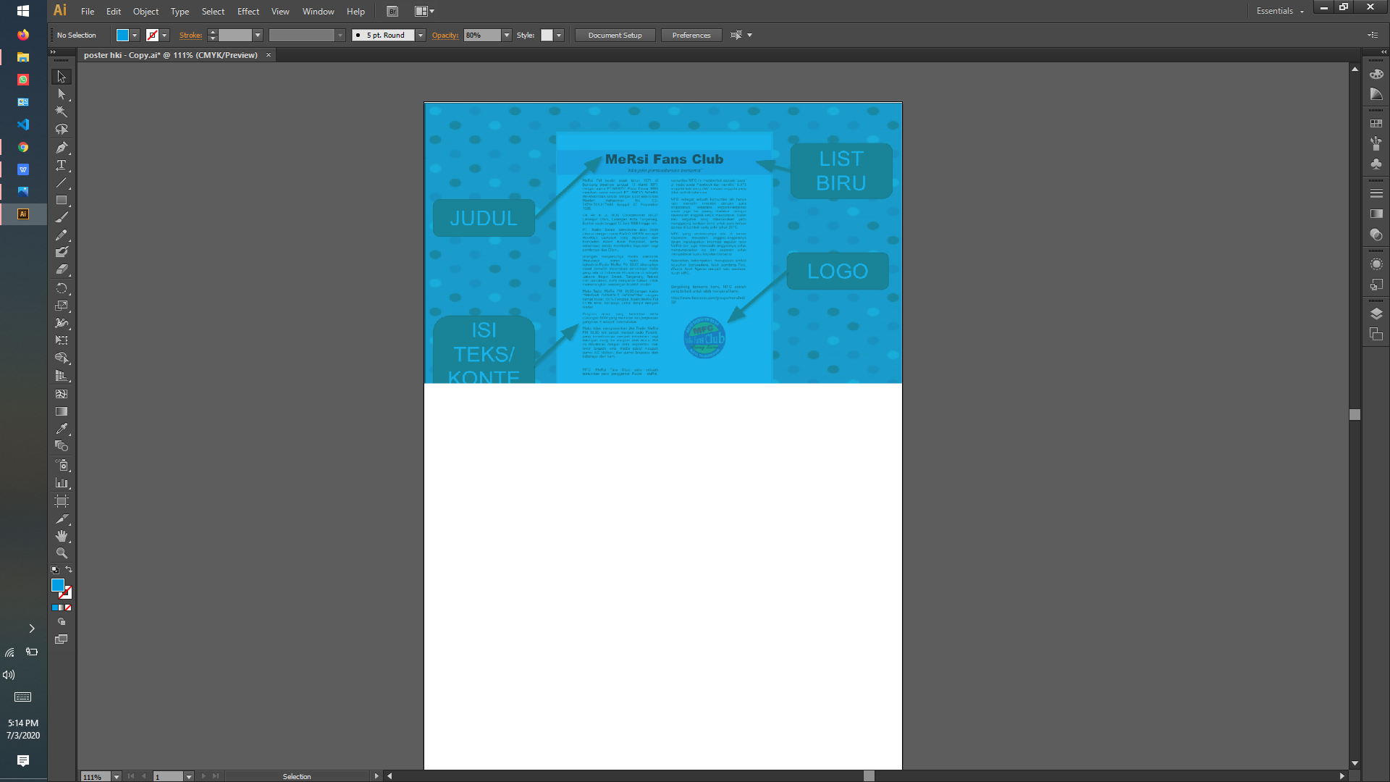

1. Ubah ukuran, warna, font dan tata letak tulisan kemudian tambahkan gambar - gambar pendukung dan *rectangle* berwarna kuning (#F6EB94) dengan efek *drop shadow*.

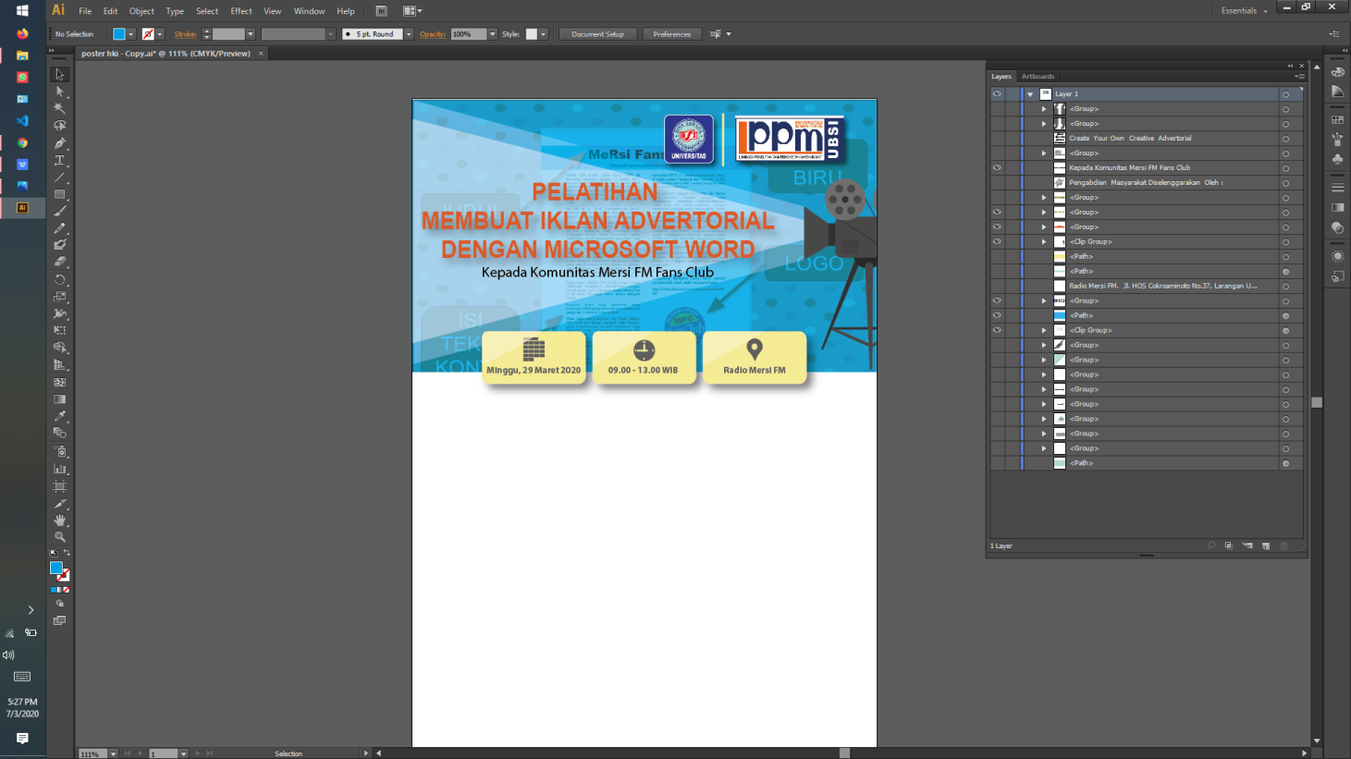

1. Pada bagian tengah poster tambahkan tulisan dan beberapa elemen *rectangle* dengan efek *drop shadow* sesuai tataletak dan pewarnaan seperti berikut.

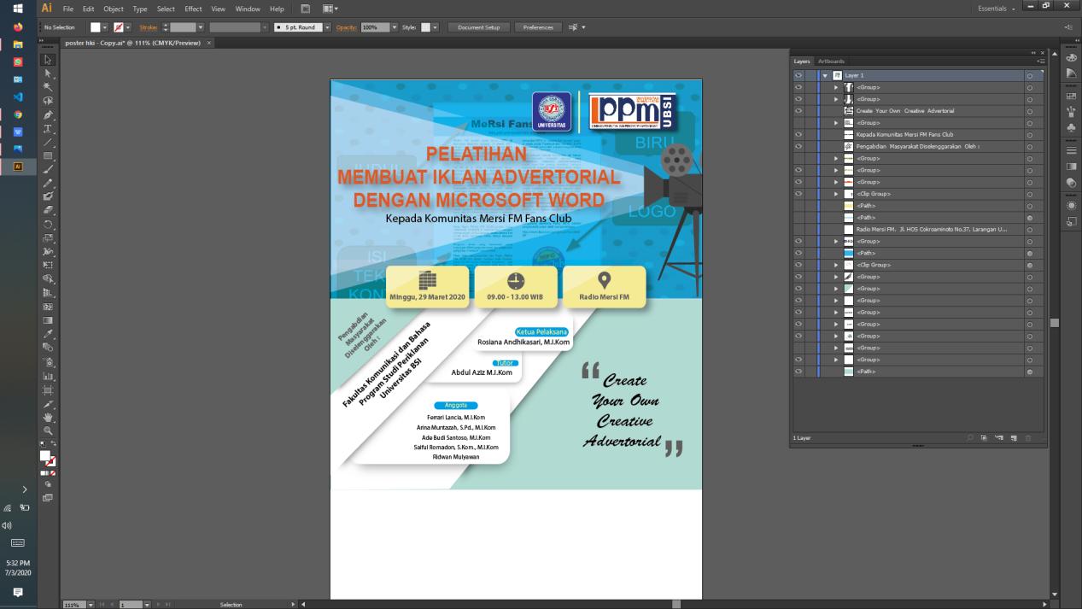

1. Masukan gambar peta dari hasil tangkapan layar *googlemap* sebagai latar belakang dan tambahkan *rectangle* berwarna hitam (#000000) dengan transparansi 40% dan *blending mode multiply* lalu letakan tulisan alamat berwarna putih (#FFFFFF) di depan.

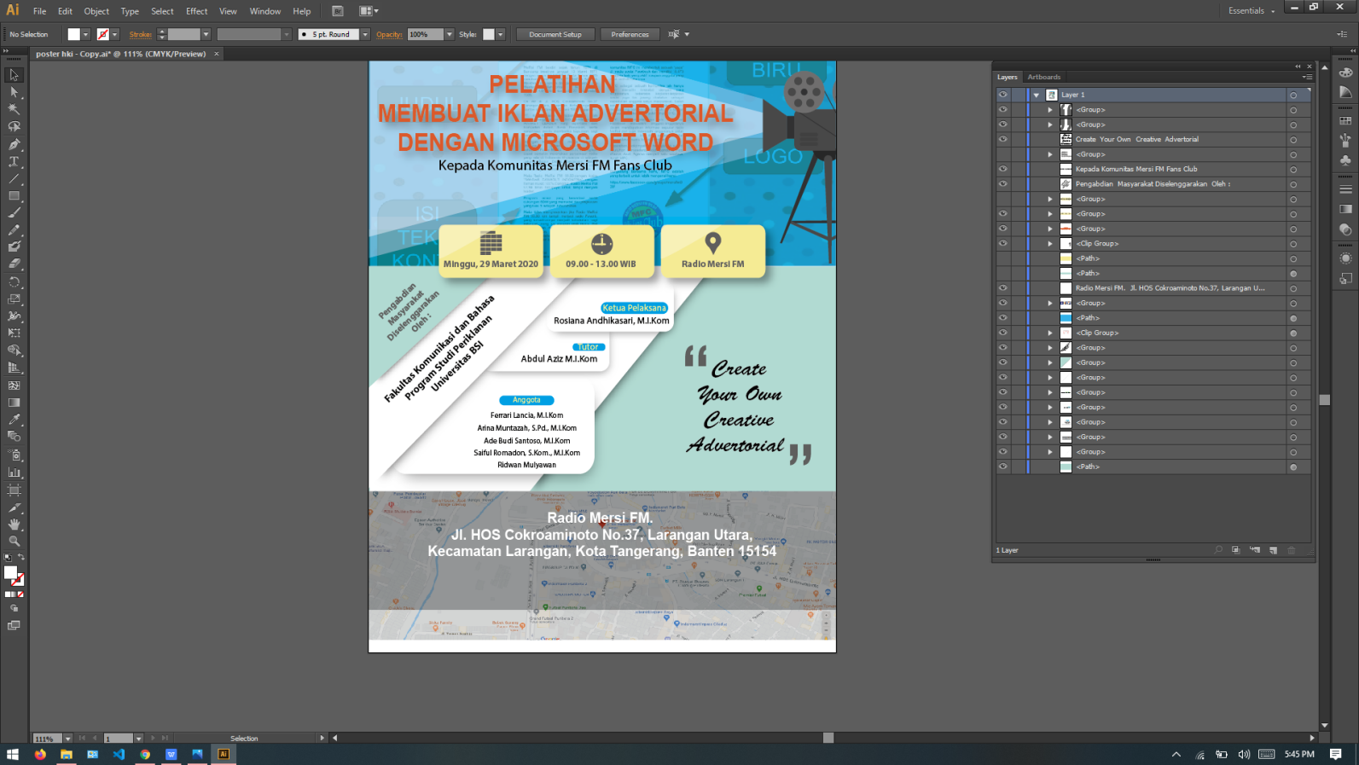

1. Buat *rectangle* dengan warna seperti pada gambar, masukan ikon-ikon sosial media dan tambahkan tulisan-tulisan.

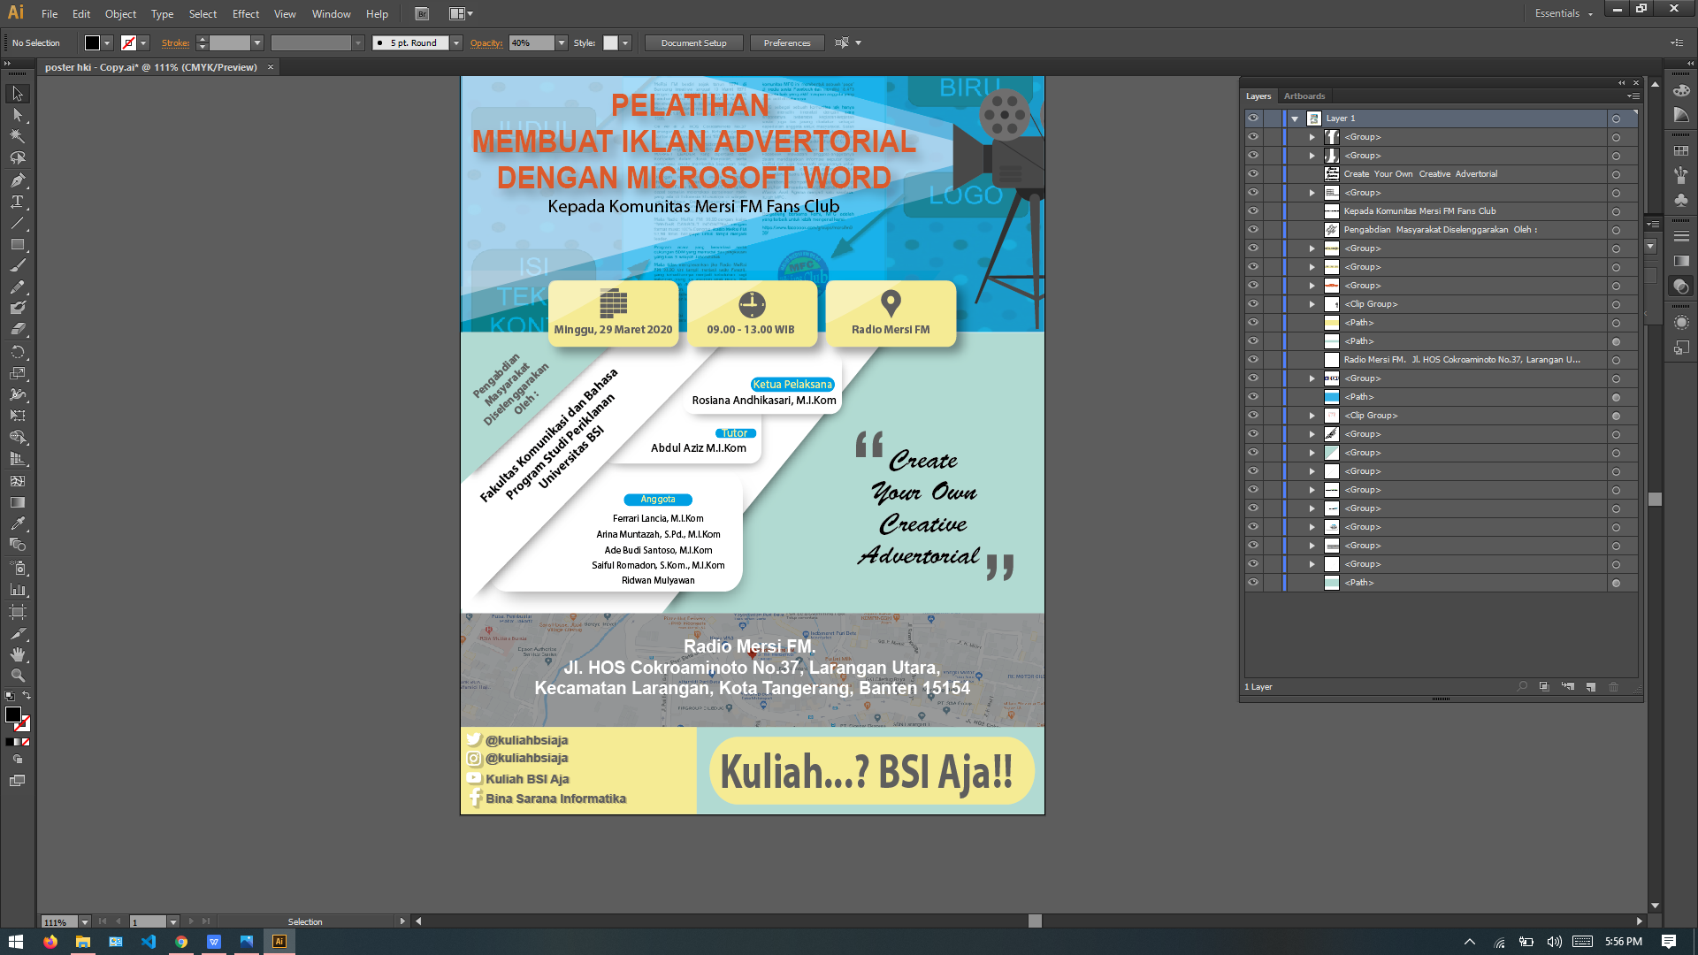

1. Simpan (ctrl + S).

